Нетехническое Резюме
Инициатор намечаемой деятельности – ТОО «Qybyrai Capital».
Юридический адрес Республика Казахстан, Жамбылская область, Кордайский район, с. Кордай, ул. Толе би, 11;
БИН 200240005198.
Директор Солтанбеков Сарсенбай Нураханович
Контакты 87073766590

В административном отношении площадь геологического отвода находится на территории Кордайского района Жамбылской области в 23 км к северо-западу от районного центра Кордай, в непосредственной близости к с. Калгуты, в 2-х км восточнее от трассы Тараз-Алматы. От областного центра г. Тараз удалено на 280км. ближайшими населенными пунктами месторождения являются: с. Калгуты и с. Степное.
Координаты месторождения песчано-гравийной смеси Калгуты
№  угловых точек | Географические координаты
№  угловых точек | сев. широта | вост. долгота
1 | 43°10'31" | 74°37'48"
2 | 43°10'46" | 74°38'17"
3 | 43°10'43" | 74°38'18"
4 | 43°10'31" | 74°38'8"
5 | 43°10'39" | 74°38'20"
6 | 43°10'34" | 74°38'23"
7 | 43°10'31" | 74°38'20"
8 | 43°10'31" | 74°38'14"
Площадь– 16,1га

Экономика района отличается сельскохозяйственной специализацией - хорошо развито земледелие, садоводство и скотоводство. Промышленные предприятия сосредоточены, главным образом в с. Кордай. В районе работ действует ряд предприятий по добыче и переработке стройматериалов, таких как, карьер по добыче песчано-гравийной смеси и кирпичного сырья и др. Местное население занято в основном в сельском хозяйстве.
Электроэнергией район обеспечен. Лесоматериалы и топливо привозные.
Транспортные условия района благоприятные, автомобильные трассы с асфальтовым покрытием связывают месторождение с близлежащими населенными пунктами и основными потребителями.

Категория и класс опасности объекта
Согласно пп. 2.5 п. 2 раздела 2 приложения 1 Экологического кодекса объект, относится к видам намечаемой деятельности и объектов, для которых проведение процедуры скрининга воздействий намечаемой деятельности является обязательным: добыча и переработка общераспространенных полезных ископаемых свыше 10 тыс. тонн в год.
Согласно пп. 7.11 п. 7 раздела 2 приложения 2 Экологического Кодекса РК вид намечаемой деятельности относится к объектам II категории: добыча и переработка общераспространенных полезных ископаемых свыше 10 тыс. тонн в год.

Рисунок 1.1 Карта месторасположения предприятия

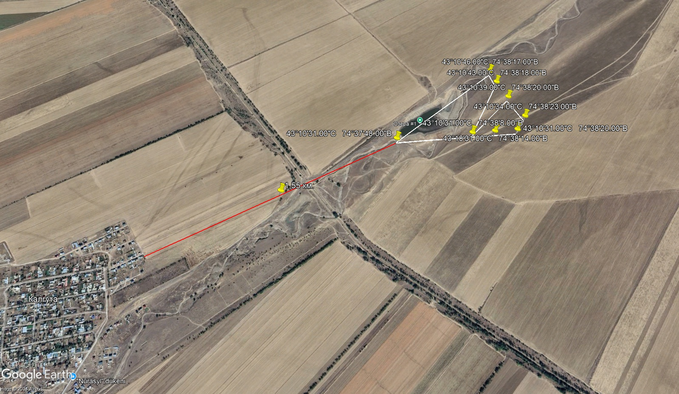

1.3. Источники и масштабы расчетного химического загрязнения.
Расчет выбросов загрязняющих веществ был посчитан с помощью программного комплекса ЭРА v3.0 (сборка 351) ООО НЛП «Логос-Плюс».
На основании плана горных работ при проведении горных работ на объекте будут задействованы 22 неорганизованных источников загрязнения воздушного бассейна, которые выбрасывают 13 наименований загрязняющих веществ.
Предполагаемые объемы выбросов в процессе горных работ на 2025 – 2034 годы составит - 14,77860519 т/год;
Класс опасности загрязняющих веществ:
- к классу № 2 относятся: Марганец и его соединения /в пересчете на марганца (IV) оксид/ (327), Азота (IV) диоксид (Азота диоксид) (4), Сероводород (Дигидросульфид) (518), Фтористые газообразные соединения /в пересчете на фтор/ (617), Фториды неорганические плохо растворимые,
- к классу № 3 относятся: Пыль неорганическая, содержащая двуокись кремния в %: 70-20; Железо (II, III) оксиды, Азот (II) оксид (Азота оксид) (6), Взвешенные частицы (116), Пыль неорганическая, содержащая двуокись кремния в %: более 70;
- к классу № 4 относятся: Углерод оксид (Окись углерода, Угарный газ) (584), Алканы С12-19 /в пересчете на С/,
В перечень загрязнителей, данные по которым подлежат внесению в регистр выбросов и переноса загрязнителей, никакие загрязняющие вещества не входят.
Статья 199 пункта 5. ЭК РК от 2 января 2021 года «Передвижным источником признается транспортное средство или иное передвижное средство, техника или установка, оснащенные двигателями внутреннего сгорания, работающими на различных видах топлива, и способные осуществлять выброс как в стационарном положении, так и в процессе передвижения».
Нормативы выбросов загрязняющих веществ устанавливаются без учета выбросов от передвижных источников, так как согласно статьи 202 пункта 17 ЭК РК от 2 января 2021 года «Нормативы допустимых выбросов для передвижных источников не устанавливаются». Плата за выбросы загрязняющих веществ от передвижных источников, производится по фактическому расходу топлива.
Расчёт максимальных приземных концентраций произведен для 4 веществ из 7 выбрасываемых, по остальным загрязняющим веществам нецелесообразен, так как См <0.05 долей ПДК.
Расчет величин концентраций загрязняющих веществ в приземном слое атмосферы, проводился на расчетном прямоугольнике, санитарно-защитной зоне 300 м, на границе области воздействия и на контрольных точках на границе СЗЗ по направлениям сторон света.
Расчеты загрязнения атмосферы проводились по максимально возможным выбросам вредных веществ, при максимальной загрузке технологического оборудования с учетом коэффициента одновременности работы оборудования. В качестве исходного периода рассматривается 2025 год (существующее положение); также выполнен расчет загрязнения с учетом всех планируемых мероприятий в период с 2025-2034 гг.
Расчеты концентраций ЗВ были проведены для основного технологического оборудования на максимальный период режима работы предприятия, когда наблюдается наибольшая его нагрузка.
Расчеты рассеивания выбросов загрязняющих веществ произведены на период максимальных выбросов и от двигателей передвижных источников.
Результаты расчетов рассеивания загрязняющих веществ в атмосферный воздух на период горных работ показывают, что выбросы от всех источников загрязняющих веществ не превышают критериев качества атмосферного воздуха, тем самым соблюдаются нормативы ПДК, согласно Санитарных правил «Санитарно-эпидемиологические требования к санитарно-защитным зонам объектов, являющихся объектами воздействия на среду обитания и здоровье человека» от 11 января 2022 года № ҚР ДСМ-2 (далее – СП № ҚР ДСМ-2).

